e | E | e | E
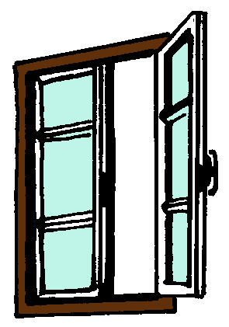

une fenêtre
²une fenêtre

